Родители и педагоги должны знать нормативные сроки развития детской речи.

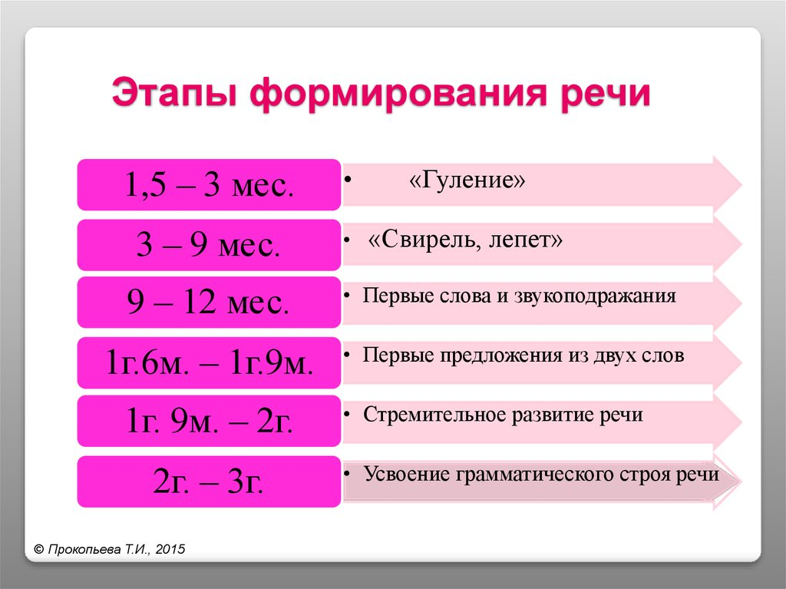

Это нужно для того, чтобы внимательно присмотреться к малышу, создать наиболее благоприятные условия для его развития.
Речь ребенка развивается задолго до того, как будет сказано первое слово и даже произнесены первые осознанные звуки. Развивать ее нужно с самого рождения, когда малыш постоянно слышит речь, обращенную в его адрес и разговоры родителей между собой. Особенно важным для развития речи является острый слух, именно на слух кроха воспринимает речь родителей и окружающих, запоминая слова и их значения. Не менее важна связь и со зрением, ассоциации с произносимыми словами и внешним видом предметов. Поэтому здоровью этих органов чувств (наряду со всеми остальными) нужно уделить внимание в самом начале.
Наиболее благоприятны для развития ребенка физический контакт с матерью, привязанность к ней. Для того чтобы малыш гулил и лепетал, нужно, чтобы он был сытым, сухим и теплым, а главное - чтобы он имел эмоциональное общение со взрослыми. На фоне радостного оживления все голосовые реакции становятся выразительными и стойкими: дети "разговаривают" с разнообразными интонациями и на протяжении длительного времени - 10-15 минут подряд. Нарушения развития детей могут наблюдаться в случаях, когда мать малоэмоциональна и больше руководствуется разумом. Она заботится о младенце, но мало играет с ним, или не заражается одновременно радостью, не тискает его, не ласкает. Подобный тип общения может предрасполагать к появлению у ребенка невротических состояний, страха и аутических форм поведения.
Если новорожденный попал в группу риска из-за сложно протекавшей беременности и осложненных родов, нужно с первых месяцев заниматься с ним, т.е. проводить тактильную стимуляцию губ, развитие слухового внимания, стимуляцию гуления, развивать моторику пальчиков, вкладывая в них игрушку и называя ее.
Рекомендации родителям.
- Массаж рук с кончиков пальцев до локтя (три месяца с двух недельным перерывом через месяц)
а.

б. растирание и разминание ладонной поверхности теми же приемами;
в. растирание и разминание круглой мышцы предплечья;
г. растереть кончик (подушечку) каждого пальца и прищипнуть до реакции ребенка на боль.
- Пальчиковые игры. Доказано, что развитие моторики рук, пальчиковая гимнастика отражается на работе артикуляционного аппарата. В развитии мелкой моторики помогут конструкторы, игры-шнуровки, мозаика, пазлы, лепка из пластилина, кубики, рамки и вкладыши, фигурки на магнитах, куклы-перчатки, пальчиковые куклы, доски Сегена. Помогут здесь и самодельные мешочки, неплотно набитые фасолью, горохом, которые ребёнок будет перебирать, перебрасывая мешочек из руки в руку и т.д. Пальчиковые игры — это один из вариантов игр на мелкую моторику, и в сочетании с веселыми стишками и потешками они могут быть неплохим подспорьем в развитии речи Полезно использовать народные «пальчиковые» игры (это разнообразные потешки, например, "Сорока-белобока", "Перепелочка", "Ладушки-ладошки", "Бабушкины пирожки" и другие)
- Музыкальные игры. С самых первых месяцев жизни необыкновенно важно петь песенки малышу. В пении соединяются слова, их смысл и ритм —то, что нам нужно для развития речи. А также он видит лицо поющего, его губы, мимику, эмоцию. Все это способствует полноценному восприятию мелодии, ритма и слов. Можно просто произносить слова стиха нараспев, не спеша. Тут ведь главное, чтобы ритм совпадал, и чтобы малышу нравилось. Музыкальные игры помогают концентрировать внимание ребенка, учат его быть сосредоточенным и замечать изменения ритма. Следует предложить малышу поиграть на различных музыкальных инструментах, либо угадать голоса домашних животных.
- Подвижные игры. Нужно иметь в виду, что лепет очень связан с ритмическими движениями: ребенок ритмически взмахивает руками (часто стучит при этом игрушкой) или прыгает, держась за перила кроватки. При этом он выкрикивает слоги в ритме движений, а как только движения прекращаются, умолкает. Очень важно поэтому давать ребенку свободу движений - это способствует не только тренировке его моторики, но и развитию предречевых артикуляций. Так же словарь стимулируют игры, которые требуют навыка ориентировки в окружающем пространстве и умения изменять скорость движений
- Совершенствование зрительного внимания. Особенно эффективны при формировании речи у ребенка игры с различными фигурами, специальными карточками и цветными предметами.
- Чтение стихов и книг с яркими картинками и короткими выразительными стихами и фразами. Очень полезно распевание стихов, чтение по ролям. Слушая чтение, малыш воспринимает структуру речи, учит новые слова, слышит правильное неторопливое произношение фразы, слова. Из иллюстративного материала рекомендуются книги В. Сутеева. Они ярко оформлены, эмоциональны и просты по содержанию.
- Как можно реже пользоваться глаголом "скажи". Необходимо вызывать непроизвольные речевые реакции ребенка, которые должны поощряться. Не нужно приставать к нему с повторениями, задавать вопросы, если ребенок замыкается. Не давите на ребенка! Если ребенок произносит слоги, надо составлять из них простые слова и подкреплять предметной картинкой или демонстрацией этого предмета. Все его новые слова следует записывать и стимулировать ребенка к их произношению. Если это глагол - обязательно показывать соответствующее ему действие или иллюстрировать картинку с ним.
- Все свои действия в присутствии ребенка необходимо сопровождать словами. Повторять их многократно. Такой комментарий позволяет сосредоточить внимание ребенка на происходящем.
- Задавать ребенку вопросы, используя два варианта ответов. Например: Это собака или кошка? Ты будешь спать или играть?
- Необходимо следить за своей речью. Фразы и предложения должны быть четкими, правильными и короткими, понятными для восприятия малышом.
- Для стимулирования появления речи предлагаются разнообразные методические приемы, это:
- диалог (даже для самых маленьких деток мы можем устраивать диалоги с игрушками);
- имитация и звукоподражание - стихи (короткие);
- чтение иллюстрированных детских книг, понятных для ребенка.

Помните! Что основной "пусковой" момент появления речи - это общение.

За дополнительной консультацией обращаться по адресу:
г. Курган, проспект Конституции, 68,
корпус 1а, тел. 44-98-50
Наш сайт: www.centr45.ru

Государственное бюджетное учреждение
«Центр помощи детям»

Профилактика задержки речевого развития у детей раннего возраста

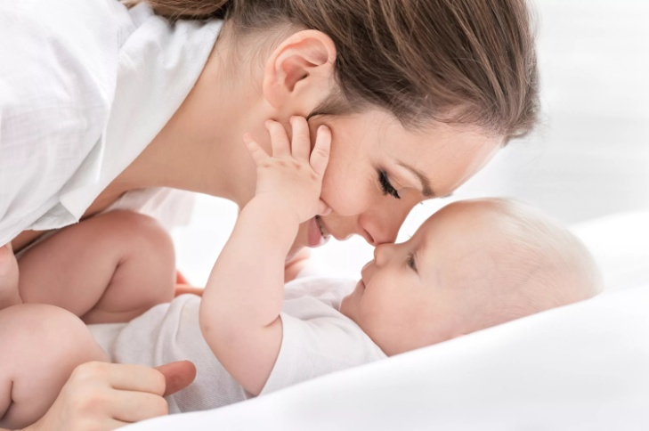

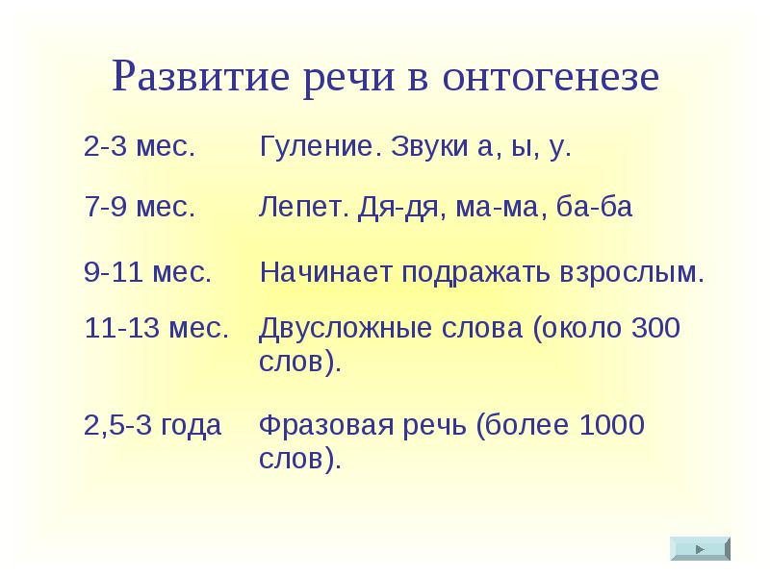

Интересная статья об этапах развития речи ребенка и как ее стимулировать....

Речь ребенка развивается задолго до того, как будет сказано первое слово и даже произнесены первые осознанные звуки. Развивать ее нужно с самого рождения, когда малыш постоянно слышит речь, обращенную в его адрес и разговоры родителей между собой. Особенно важным для развития речи является острый слух, именно на слух кроха воспринимает речь родителей и окружающих, запоминая слова и их значения. Не менее важна связь и со зрением, ассоциации с произносимыми словами и внешним видом предметов. Поэтому здоровью этих органов чувств (наряду со всеми остальными) нужно уделить внимание в самом начале.

